该文章由微信公众号文章搜索助手导出，点我免费下载
请查收！这里有一份好穿又不贵的小白鞋清单！
原创 洪洪 洪胖胖

2018-04-17


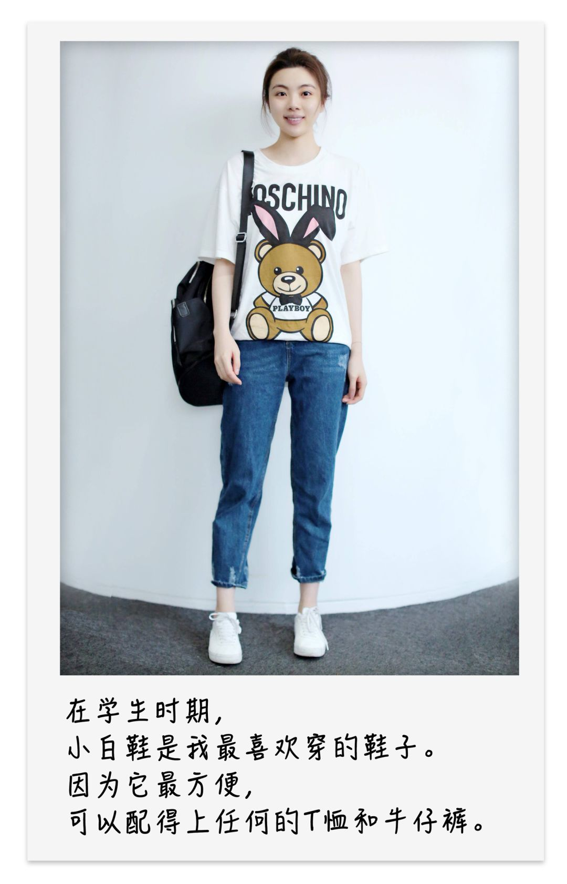
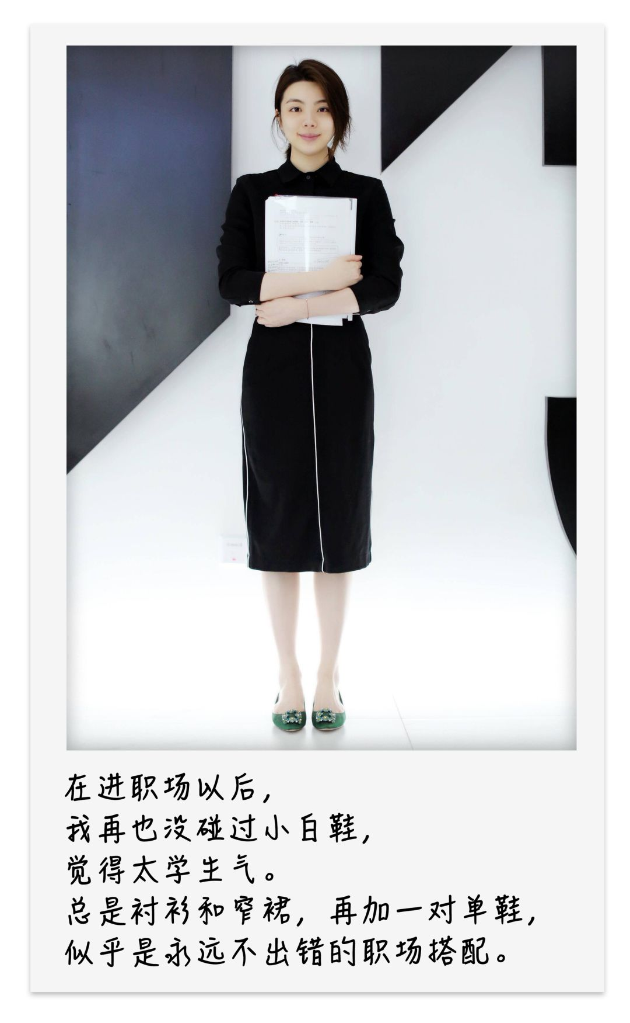
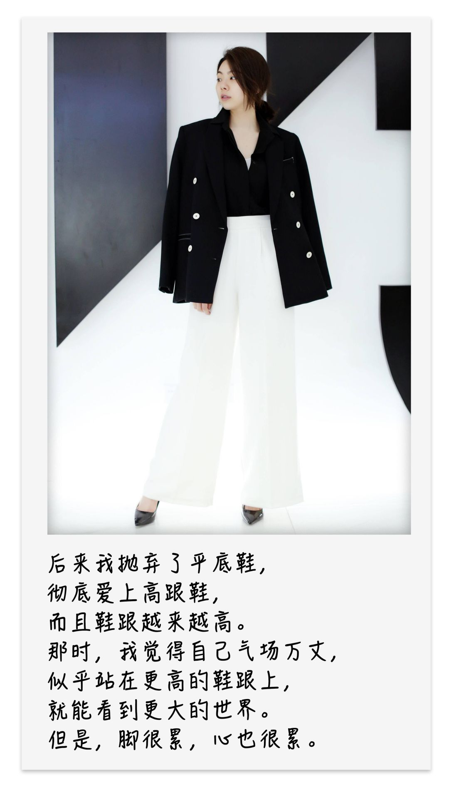
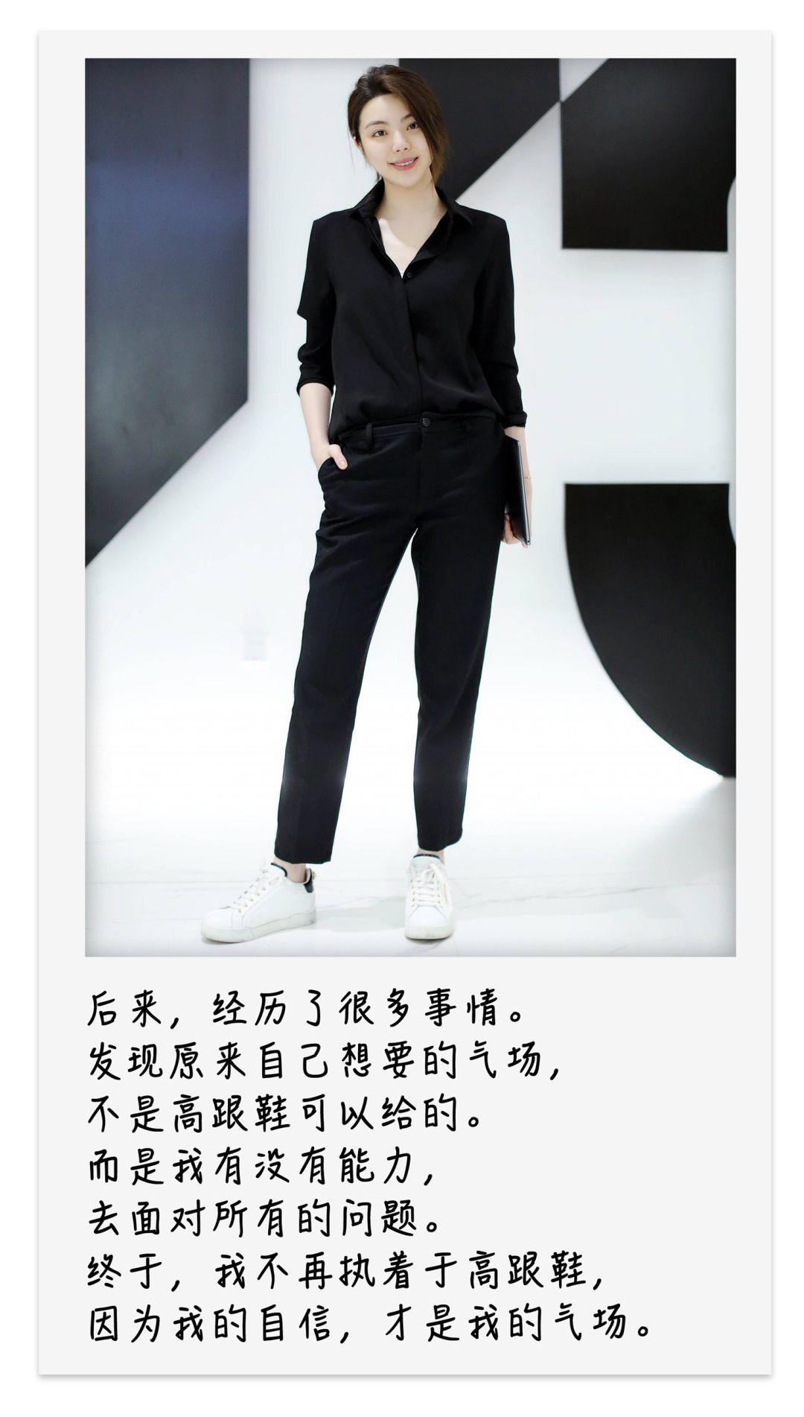

现在的我，又重新爱上小白鞋！
我发现它真的很好穿，
不仅可以平时很休闲，
也很适合搭配部分职场装，
当然，是对着装要求不那么严格的职场。
我平时是这样穿的
。
。
。

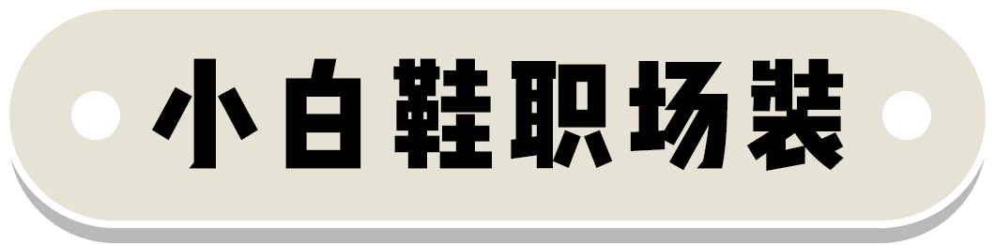

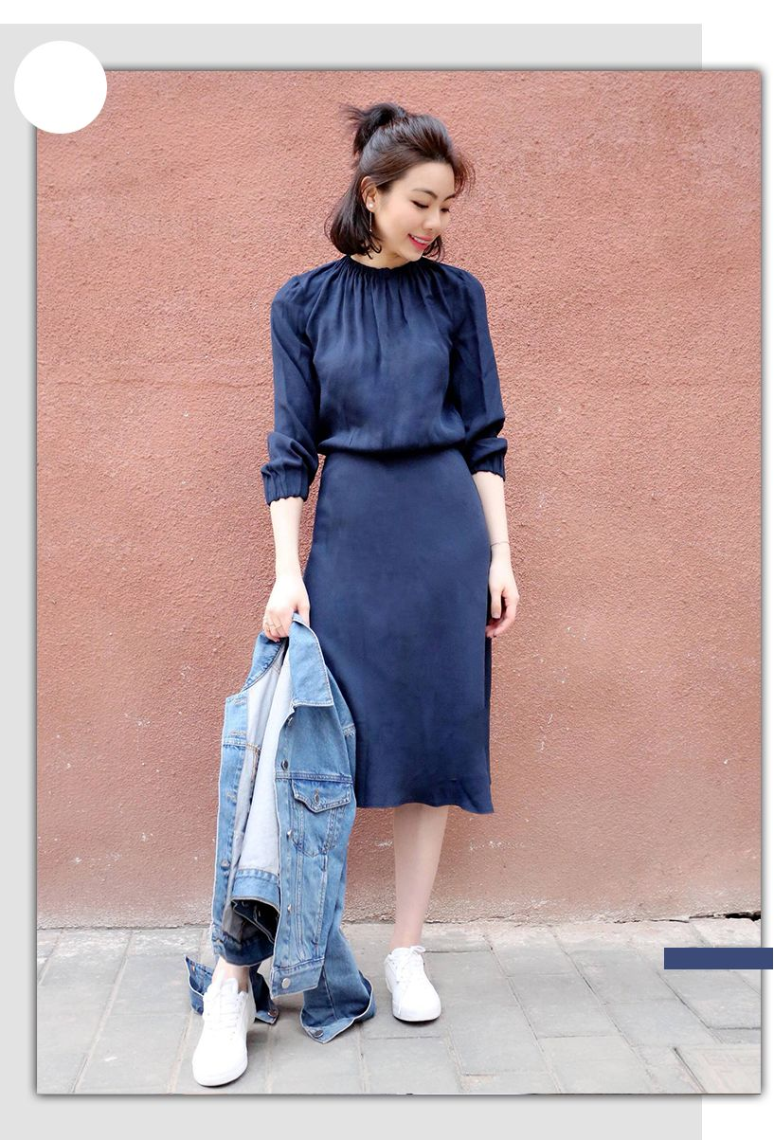

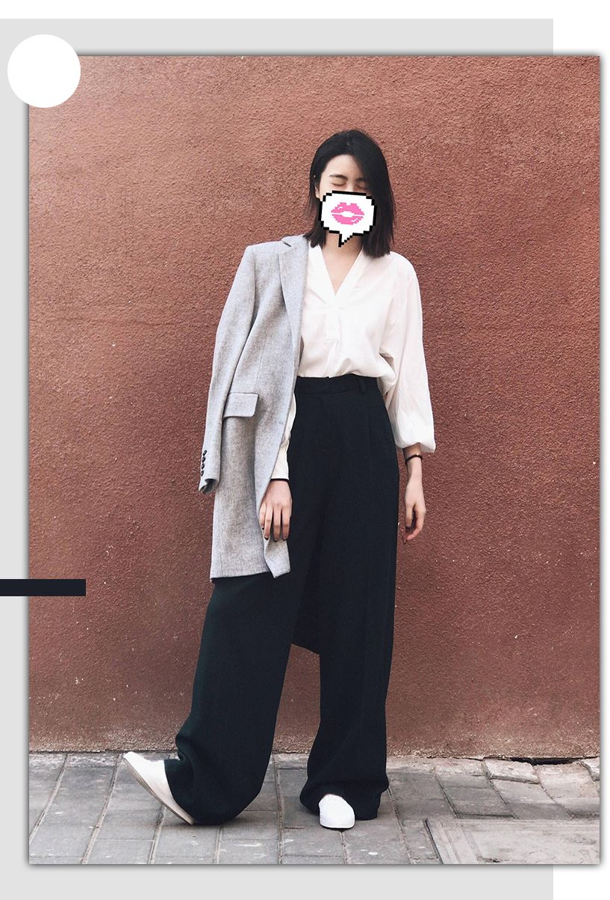

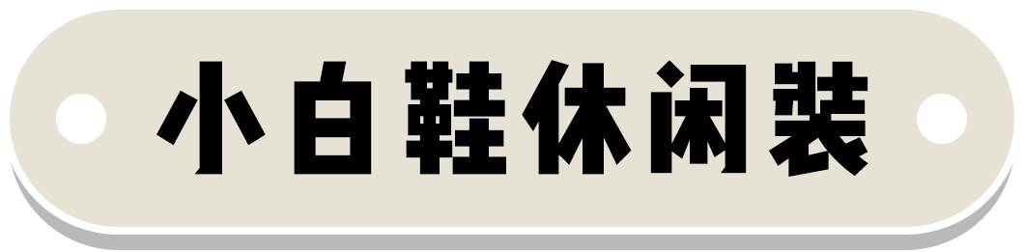

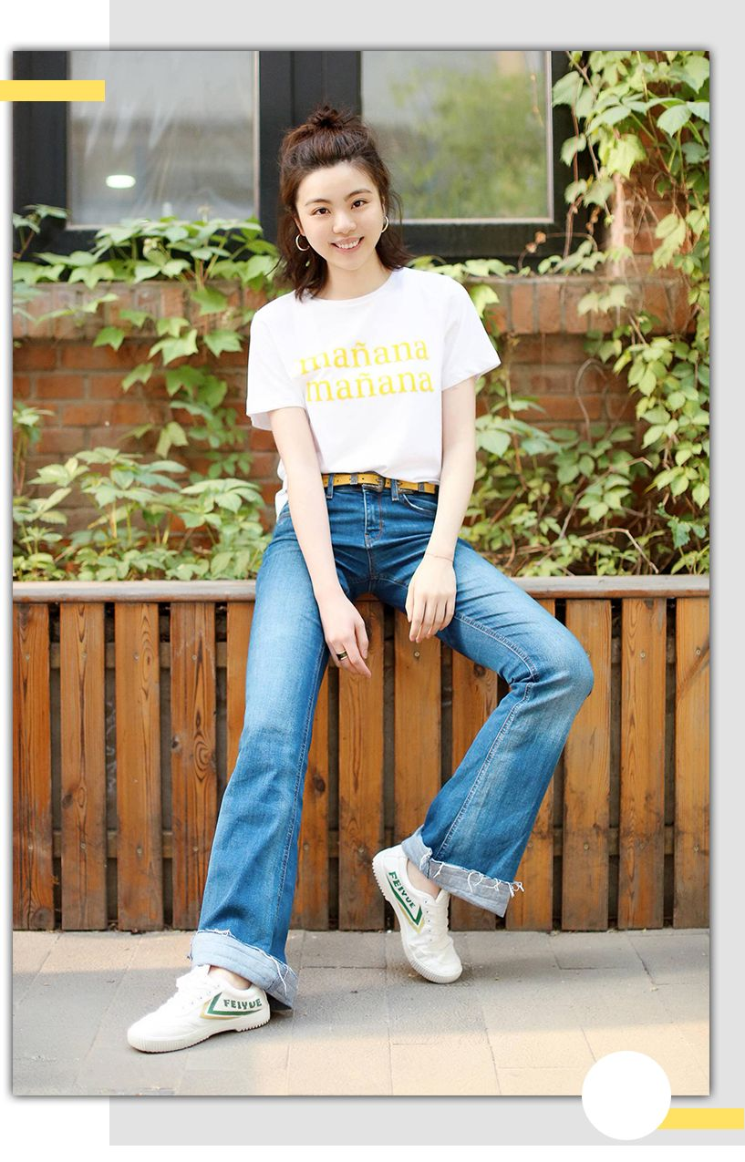

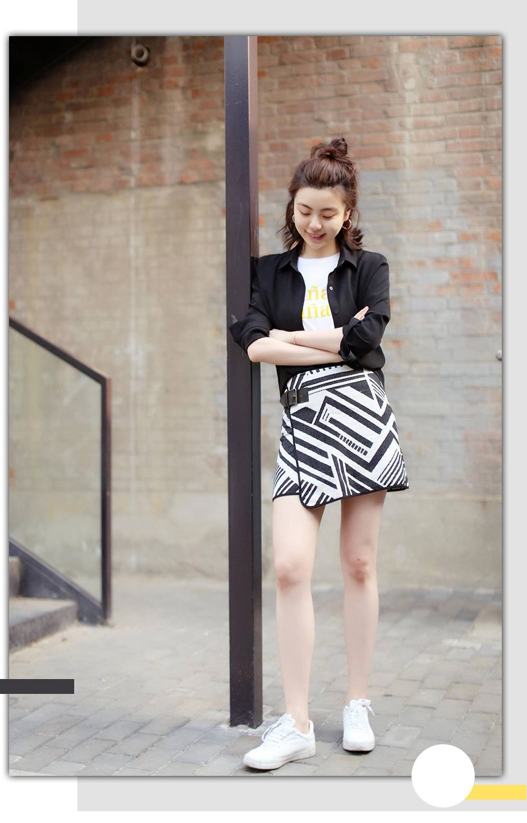

之前也有同学在后台问：
能不能推荐一些好穿的小白鞋？
那接下来，
我又要开始种草了哦！
接招吧！

洪洪小提示

声明声明，以下单品推荐不涉及广告。
是我自己买了觉得好，想分享给大家的～

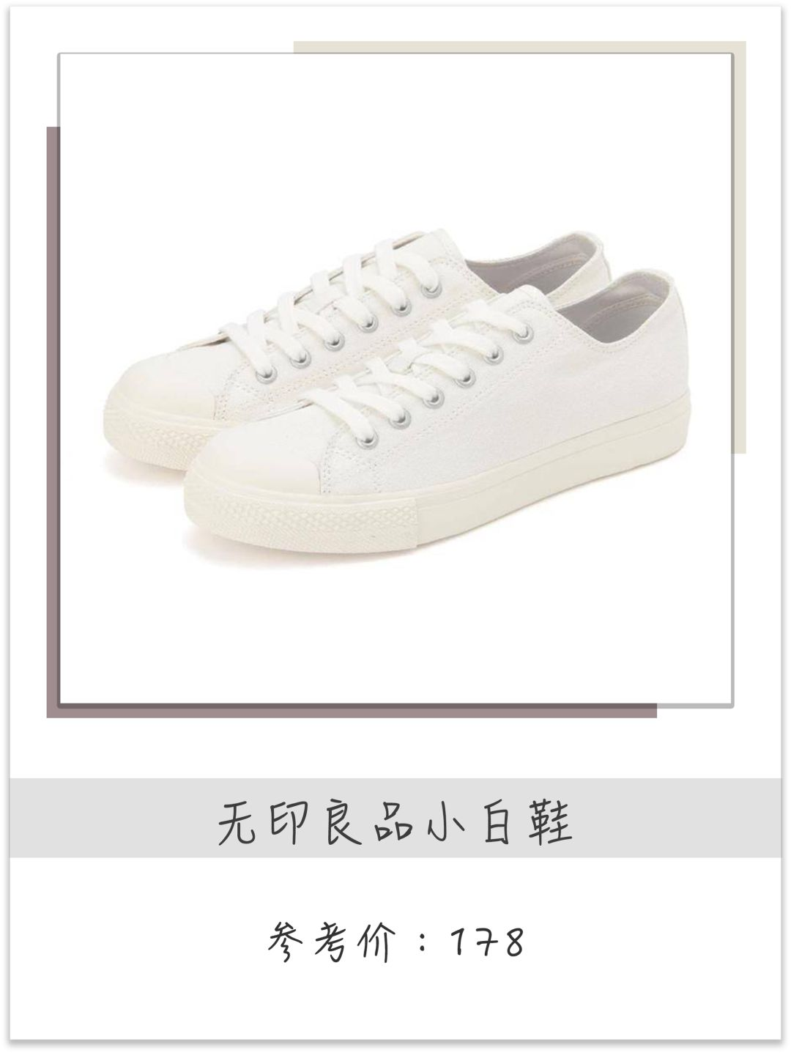
购买链接：￥Ygmd0Iqt1xA￥
（复制整条链接，然后打开手机淘宝就可以）

前脚掌宽的人，
穿尖头的小白鞋很容易挤着脚趾。
但是无印良品的这对鞋子，
对前脚掌宽的人就很友好。
完全不挤脚啊！
它的鞋垫是有立体感，完全贴合脚底，
走久了脚也不疼！
而且，这对鞋子莫名地有文艺范，
即使你瞎穿个大T恤下楼倒垃圾，
别人都会觉得你是个
要去写生的艺术家。

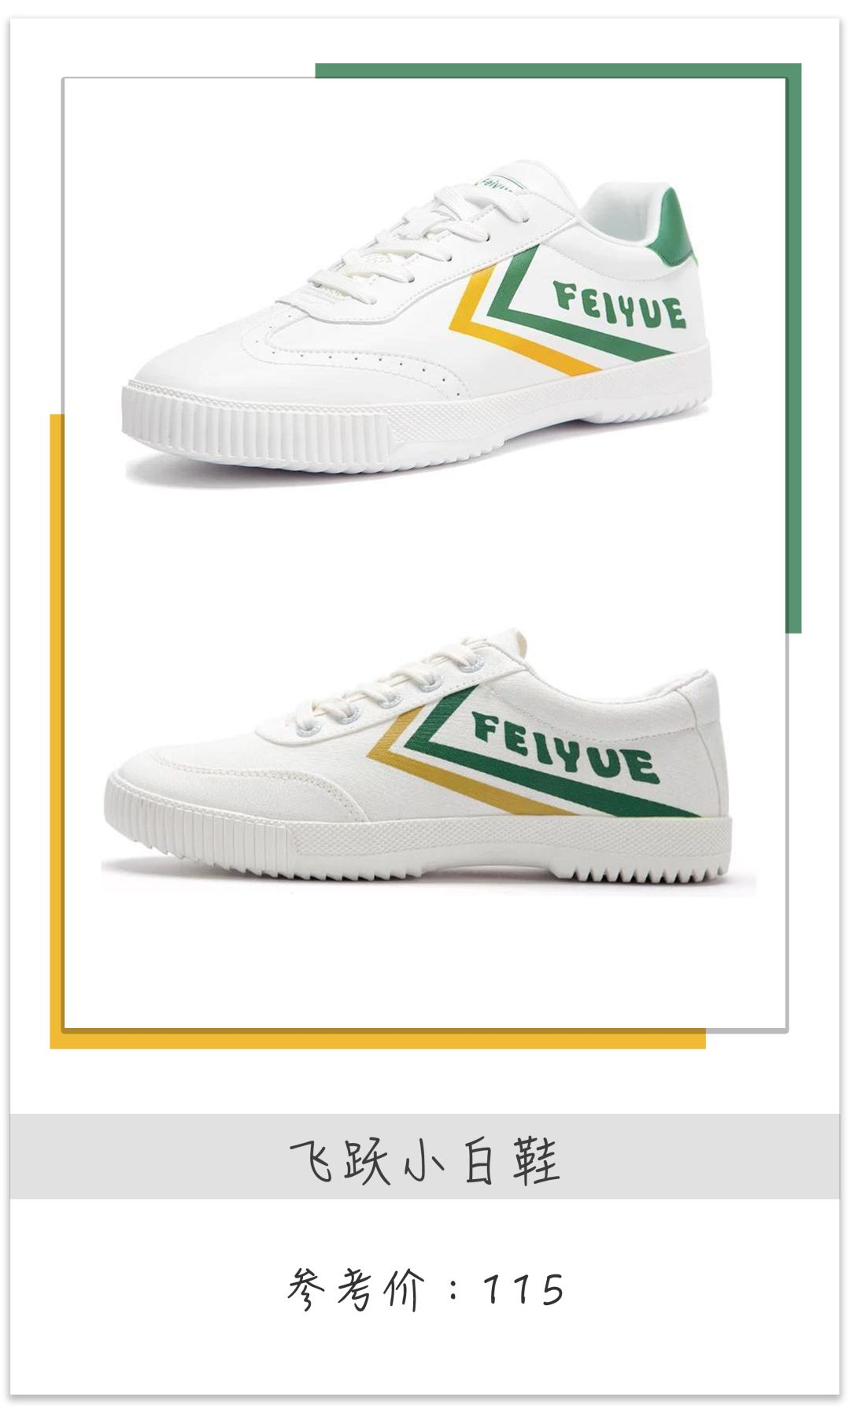
购买链接：￥lSwc0IqHkOv￥
（复制整条链接，然后打开手机淘宝就可以）

当当当！
我要推荐国货啦！
自豪感油然而生！
现在国货真的是越来越潮了，
飞跃和回力早就变成了国外的潮人必备款。
但我觉得飞跃比回力好穿一点。
这款飞跃，就是我上面搭配穿过的。
它很有复古的运动风，
所以我喜欢用来搭复古感的喇叭裤。
我自己每次穿，
都会踩着跟穿，
这样看起来会更有随意感。

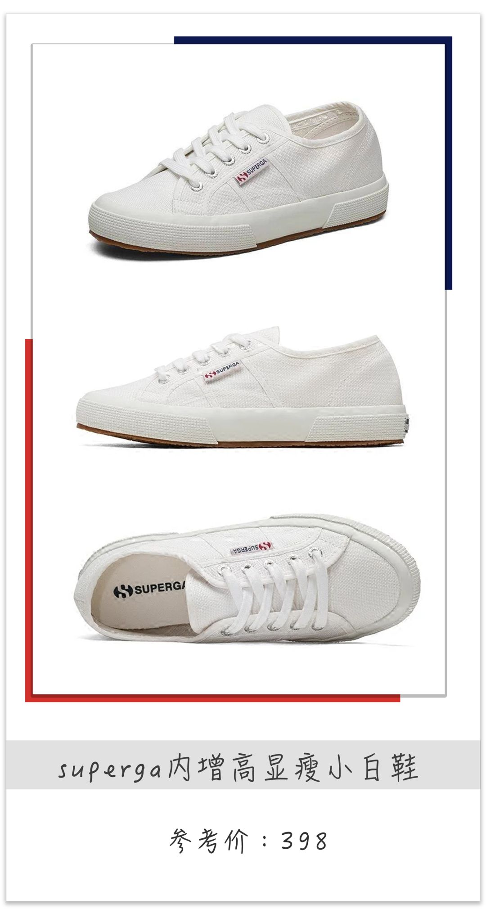
购买链接：￥Jmsu0IJe2zf￥
（复制整条链接，然后打开手机淘宝就可以）

矮个子女生穿平底鞋，
最担心的是显腿短。
但这款小白鞋，超级心机，
它竟然有内！增！高！
而且，外观完全看不出来啊！
根本不会有人知道，
你的鞋子竟然藏着内增高。
它穿起来也很舒服哦。

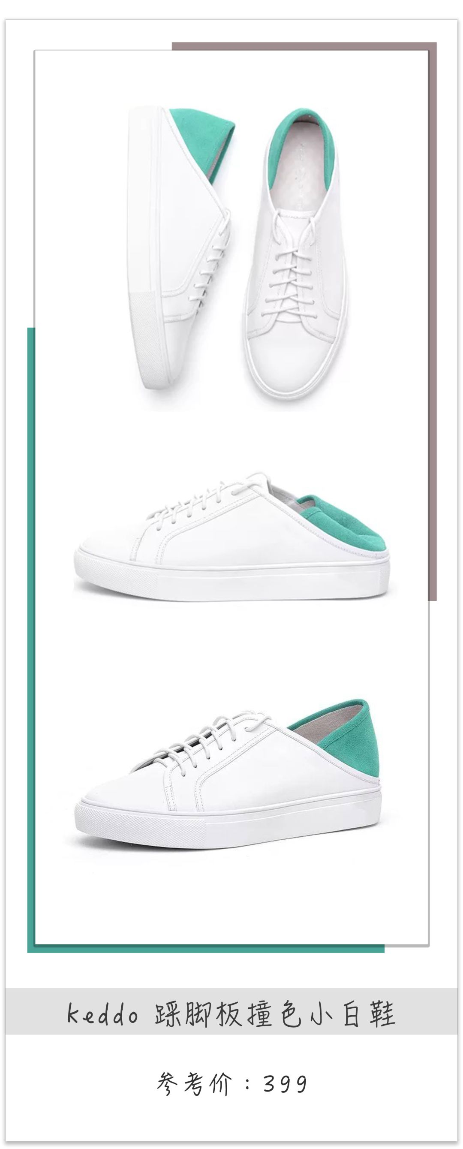
购买链接：￥Eeng0IJ3YVA￥
（复制整条链接，然后打开手机淘宝就可以）

keddo是一个英国的年轻品牌，
它的鞋子都很有活力。
纯白的小白鞋，
穿多了会有点腻，
但是这款鞋子的尾部，
有各种各样好看的颜色，
比如，绿色，粉红色，蓝色等等……
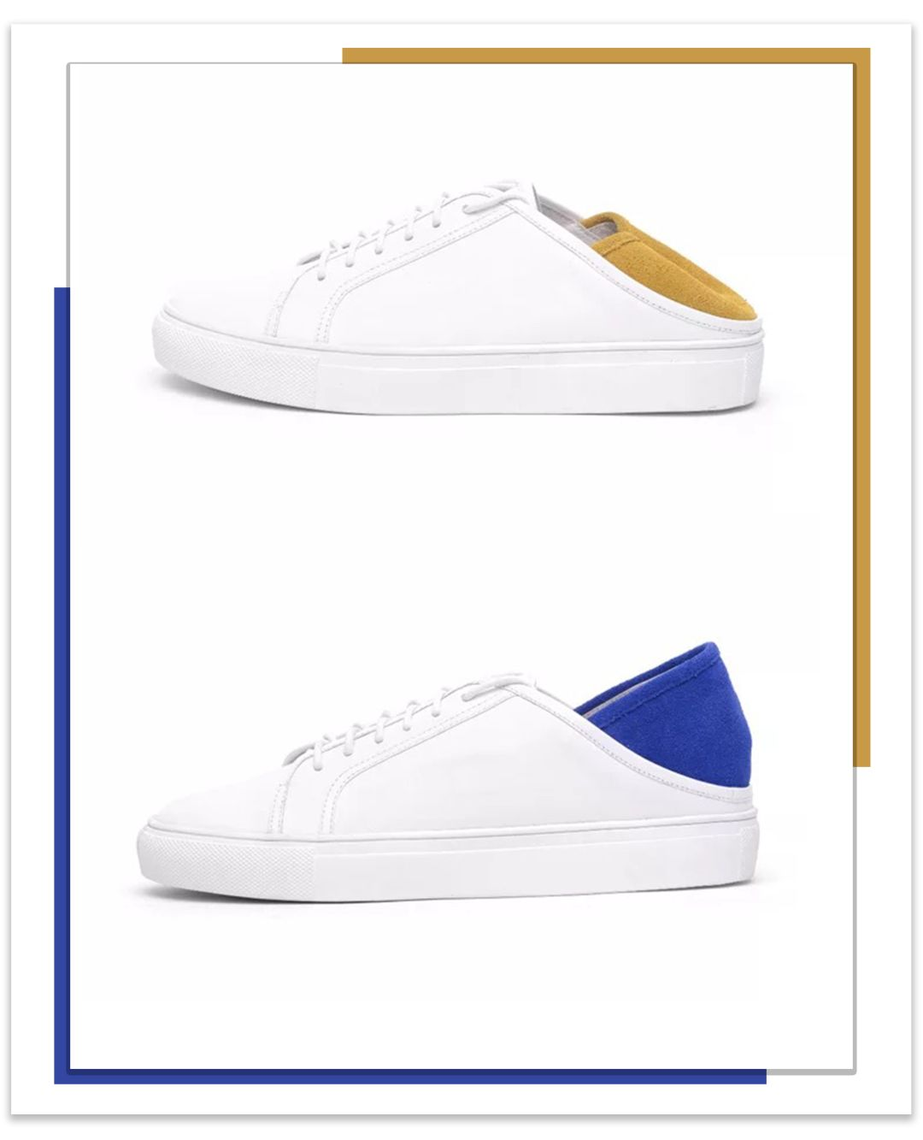
能增加活力感。
我自己买过绿色，
鞋尾的麂皮很软，
还可以踩着穿，
会更显腿长哦。

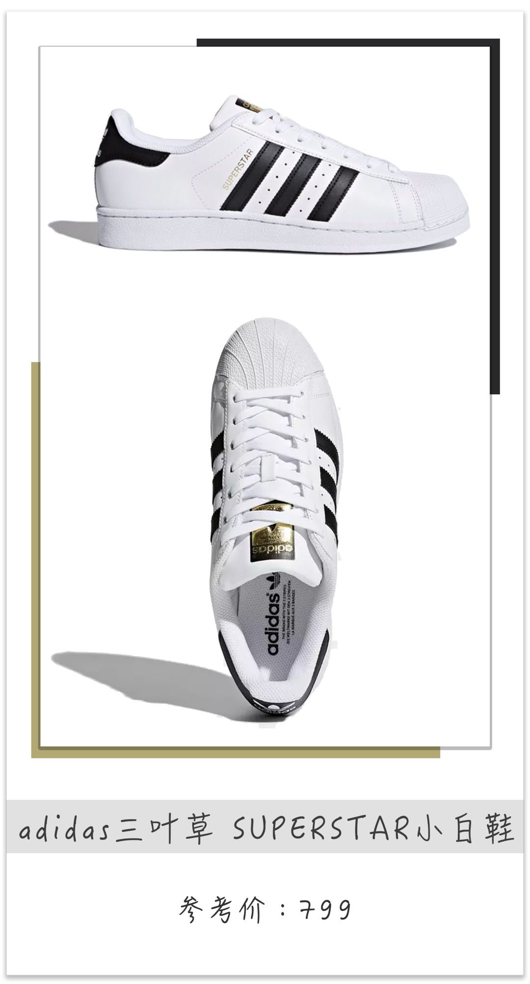
购买链接：￥ue770IJdH1X￥
（复制整条链接，然后打开手机淘宝就可以）

我知道三叶草的贝壳头已经烂大街了，
但是这对鞋子那么受欢迎，
真的是有道理的啊！
因为它真的很好穿：
第一，它很显脚小。
哪怕你是39的脚看起来就像35！！！
第二，它会显得脚脖子细。
它的版型比较圆，
所以看起来会让你的脚脖子显得很细。
第三，它很适合脚背有肉的女生。
它的版型很不压脚，
脚肉肉的，也会穿得很舒服。

/
小伙伴们，
有没有选到自己喜欢的小白鞋呀？
让我猜猜看，
现在肯定会有小伙伴说：
“小白鞋虽然好穿，
但是太难打理了！”
嘿嘿，是不是很懂你们？
没事哈，别着急，
下次，我会写一篇清洁小白鞋的神器推荐，
让你们的小白鞋，
永远不会变小黑鞋。



